ЛГИ-05.2 |  | Информационный щит с дверцей (широкий)
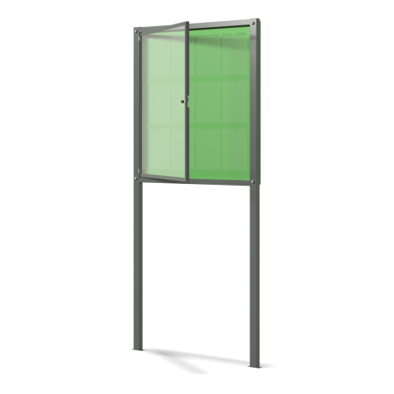

Размеры, мм: | 90x1001x2000 | Вес, кг: | 44.881
Характеристики материалов
Материалы: фанера, монолитный поликарбонат, металл.
Конструкция состоит из: Профильной трубы 60мм х 40мм х 3 мм, Профильной трубы 40мм х 40мм х 2 мм, Профильной трубы 20мм х 20мм х 1,5мм,
Крашеной фанеры толщиной 15 мм с девятью карманами. Монолитный поликарбонат дверцы толщиной 3 мм. Информационный щит имеет навесной погодостойкий замок.
Верхние части стоек закрыты пластиковыми заглушками. Все имеющиеся металлические детали окрашены порошковой полиэфирной краской.
Комплект крепежа оцинкованный.
Комплектация: Каркас – 1шт., Щит – 1шт., Дверца с поликарбонатом – 1шт., Карман А4 – 12шт., Замок погодостойкий – 1шт., Комплект крепежа – 1шт.

